Interprofessionelle Nutzung von Gesundheitsdaten

Projekt OER

Prüfungselement

Autor:innen: Jonathan Gehrmann
Christian Kempny
Peter Rasche
…

Anlage 4 zum Vertrag

Zeitliche Vorgaben für das Berichtswesen an den Auftraggeber

Startdatum: Studierende erhalten die Aufgabenstellung
+ 10 Tage: Frist für die Erstellung eines Verfahrensverzeichnisses
+ 4 Tage: Bereitstellung der Daten
+ 4 Wochen: Präsentation der Ergebnisse (15 min Präsentation und 15 min Q&A)

Exemplarischer Zeitplan:
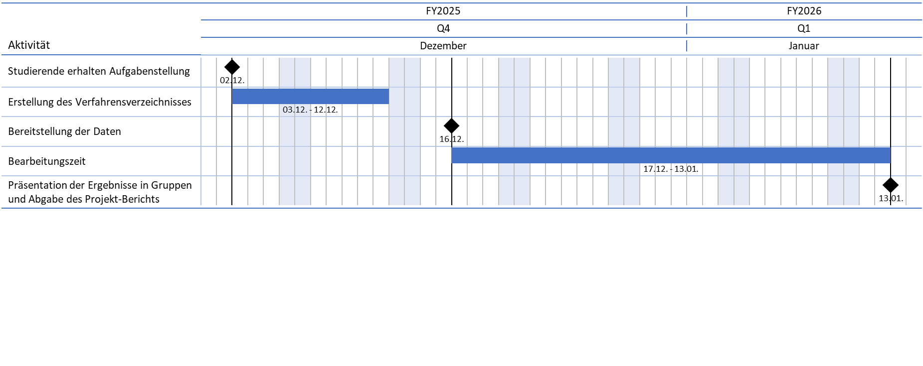

Das Material ist im Rahmen des Projekts „DIM.RUHR: Datenkompetenzzentrum für die interprofessionelle Nutzung von Gesundheitsdaten in der Metropole Ruhr“ (Förderkennzeichen: 16DKZ2008[A-F]) entstanden. Dementsprechend spiegelt das Material in Version 1.0 den Stand von 2025 wider.

Zitiervorschlag: Gehrmann, J., Kempny, C., Rasche, P. (2025). Projekt OER – Prüfungselement

„Projekt OER - Prüfungselement“ von Jonathan Gehrmann, Christian Kempny und Peter Rasche.
Dieses Werk und dessen Inhalt sind – sofern nicht anders angegeben – lizensiert unter CC BY 4.0. Ausgenommen aus der Lizenz sind die verwendeten Logos.
Der Lizenzvertrag ist hier abrufbar:
https://creativecommons.org/licenses/by/4.0/
Das Werk ist online verfügbar unter:
Link einfügen


